8 мая 1945 года
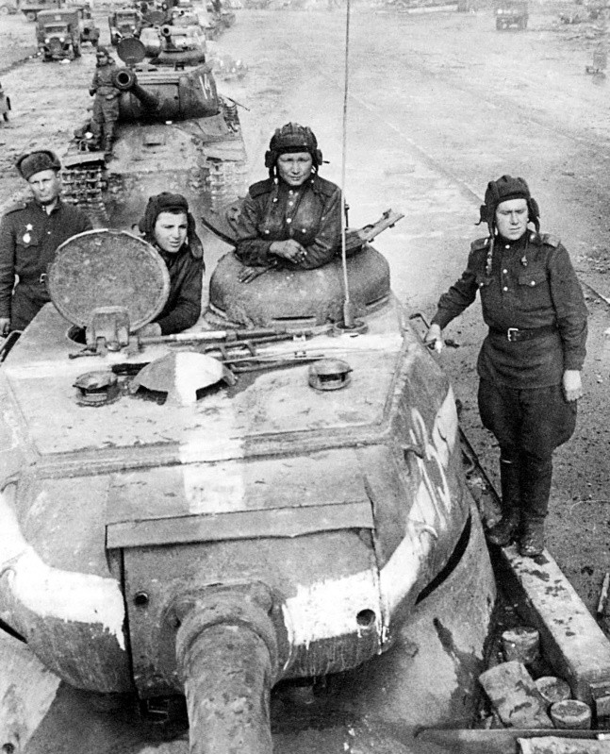
В течение 8 мая войска 3-го БЕЛОРУССКОГО фронта, продолжая бои по очищению от противника косы ФРИШ-НЕРУНГ, заняли населенные пункты НОЙЕ ВЕЛЬТ и ФОГЕЛЬЗАНГ.
Войска 1-го БЕЛОРУССКОГО фронта за 7 мая, при выходе на реку ЭЛЬБА, взяли в плен 7.150 немецких солдат и офицеров и захватили следующие трофеи: танков—28, полевых орудий — 513, пулеметов — 402, автомашин — 1.700, лошадей — 3.700, подвод с военными грузами — 2.200.
Войска 1-го УКРАИНСКОГО фронта после двухдневных боев сломили сопротивление противника и 8 мая овладели городом ДРЕЗДЕН —важным узлом дорог и мощным опорным пунктом обороны немцев в Саксонии, а также заняли города МЮГЕЛЬН, ЛОМ-МАЦШ, МЕЙССЕН, ЛАЙСНИГ, ДЕБЕЛЬН, ХАРТА, ВАЛЬДХАЙМ, РОСВАЙН, НОССЕН ВИЛЬСДРУФФ, ХАЙНИХЕН, ФРАНКЕНБЕРГ, ФРЕЙБЕРГ, ГАРАНДТ, ОДЕРАН, САЙДА и, перейдя чехословацкую границу южнее ДРЕЗДЕНА, заняли на территории Чехословакии города МОСТ, ДУХЦОВ, ТЕПЛИЦЕ-ШАНОВ. Одновременно восточнее ДРЕЗДЕНА войска фронта, сломив сопротивление противника, заняли города РАДЕБЕРГ, ЛОБАУ, РАЙХЕНБАХ, БЕРНШТАДТ, ГЕРЛИЦ. Юго-западнее и южнее БРЕСЛАВЛЯ войска фронта заняли города ШТРИГАУ, ФРЕЙБУРГ, МЮНСТЕРБЕРГ, ОТТМАХАУ.
Войска 4-го УКРАИНСКОГО фронта, продолжая наступление, после ожесточенных боев 8 мая овладели городом и крупным железнодорожным узлом ОЛОМОУЦ — важным опорным пунктом обороны немцев на реке МОРАВА, а также заняли города ВЮРБЕН-ТАЛЬ, ЭНГЕЛЬСБЕРГ, РЕМЕРШТАДТ, БЕРГШТАДТ, МОРАВСКИЙ ШЕНБЕРГ, ХОЕН-ШТАДТ, ГРАНИЦЕ, ПРЖЕРОВ. В боях за 7 мая войска фронта взяли в плен до 1.000 немецких солдат и офицеров.
Войска 2-го УКРАИНСКОГО фронта 8 мая овладели в Чехословакии городами ЯРОМЕРЖИЦЕ, ЗНОЙМО и на территории Австрии городами ГОЛЛАБРУНН и ШТОК-КЕРАУ — важными узлами коммуникаций и сильными опорными пунктами обороны немцев.
На других участках фронта существенных изменений не было.

Войска 1-го Украинского фронта сегодня овладели городом Дрезден. Два дня тому назад наши разведывательные отряды атаковали немцев северо-западнее Дрездена и выбили их из укрепленных позиций. Затем в бой вступили основные советские силы. Развивая стремительное наступление между реками Эльба и Мульде, наши подвижные соединения и пехота перерезали автостраду Дрезден – Хемниц. Одновременно наши войска начали штурм города Дрездена – мощного опорного пункта обороны немцев. Советские танкисты, наступающие с запада, во встречном бою разгромили группу танков противника и ворвались на западную окраину Дрездена. Другие наши части овладели северной частью города, с хода переправились через реку Эльбу и завязали бои в центре Дрездена. После двухдневных боев наши войска сломили сопротивление противника и овладели Дрезденом – главным городом Саксонии. В боях за Дрезден гитлеровцы нанесли тяжелые потери. Только на западных окраинах города уничтожено до двух тысяч немецких солдат и офицеров, подбито 27 танков и бронетранспортеров противника.
Дрезден – крупный промышленный центр Германии. В нем имеются авиастроительные, оружейные, машиностроительные, химические и другие заводы. В Дрездене насчитывалось более 600 тысяч жителей.
Южнее Дрездена наши войска перешли чехословацкую границу, вступили на территорию Чехословакии и освободили от немецких захватчиков города Мост, Духцов и Теплице-Шанов. Город Теплице-Шанов расположен в 70 километрах от столицы Чехословакии Праги.

Войска 4-го Украинского фронта продолжали наступление. Советские части, сбивая противника с промежуточных рубежей и подавляя сопротивление гарнизонов вражеских опорных пунктов, продвинулись вперед на 20 километров. Ожесточенные бои произошли за важный узел немецкой обороны на реке Морава – город Оломоуц. Прорвав оборонительные укрепления противника, наши бойцы ворвались на улицы города. Гитлеровцы укрепились в каменных зданиях, но не выдержали стремительных ударов наших войск. К исходу дня крупный немецкий гарнизон был разгромлен и город Оломоуц очищен от противника. На подступах к городу и его улицах осталось много вражеских трупов. Захвачено 13 паровозов, 378 вагонов с грузами и много других трофеев.

Авиацией Краснознаменного Балтийского флота в портах острова Борнхольм потоплены 4 транспорта и один сторожевой корабль противника.

